# **LAB 5. Thiết lập một số kịch bản quy định về chính sách với tài khoản tại Domain**

Bước 1: Tại WebAdmin Firewall Sophos UTM, vào Web Protection > chọn Web Filtering và bật bộ lọc này. Chọn Standard mode và nhấn Apply.

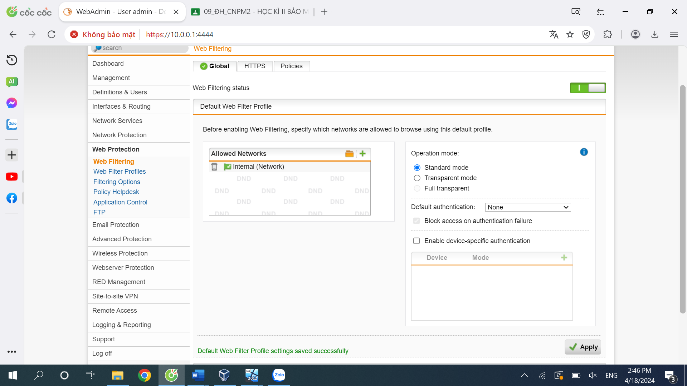

Bước 2: Để tạo quy tắc lọc web mới, vào Web Protection > Web Filter Profiles > Chọn New Filter Action…

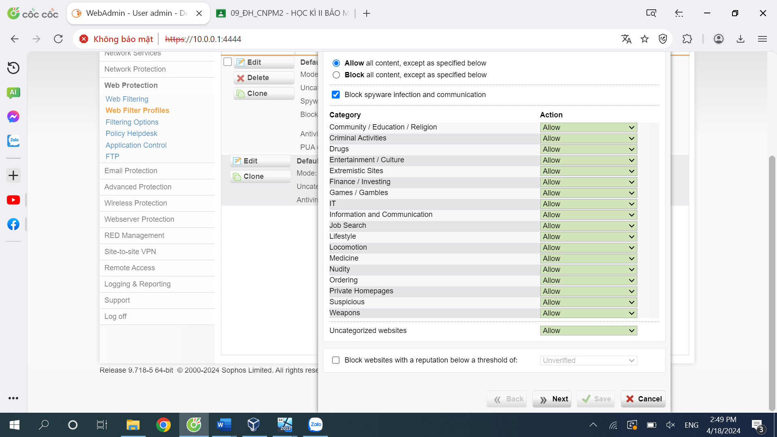

Bước 3: Thiết lập chính sách cấm truy cập các website tìm việc (Block Job Search)

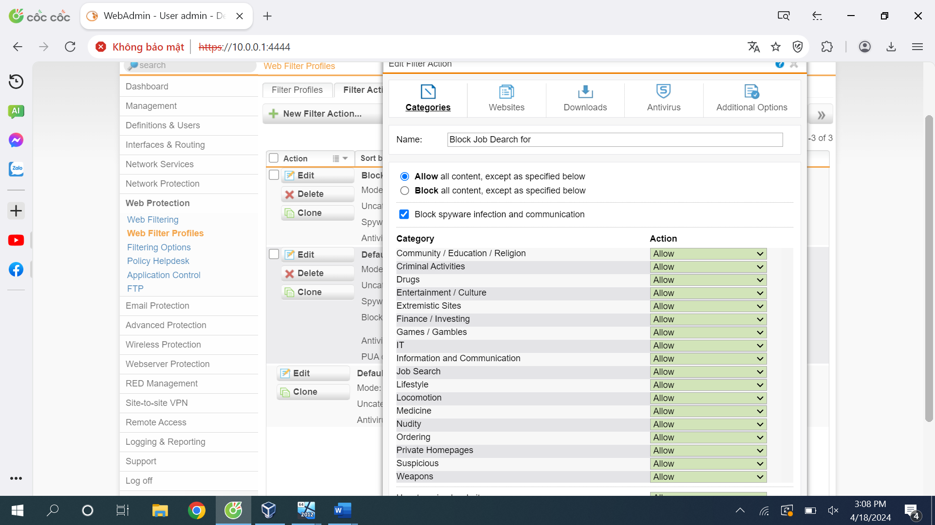

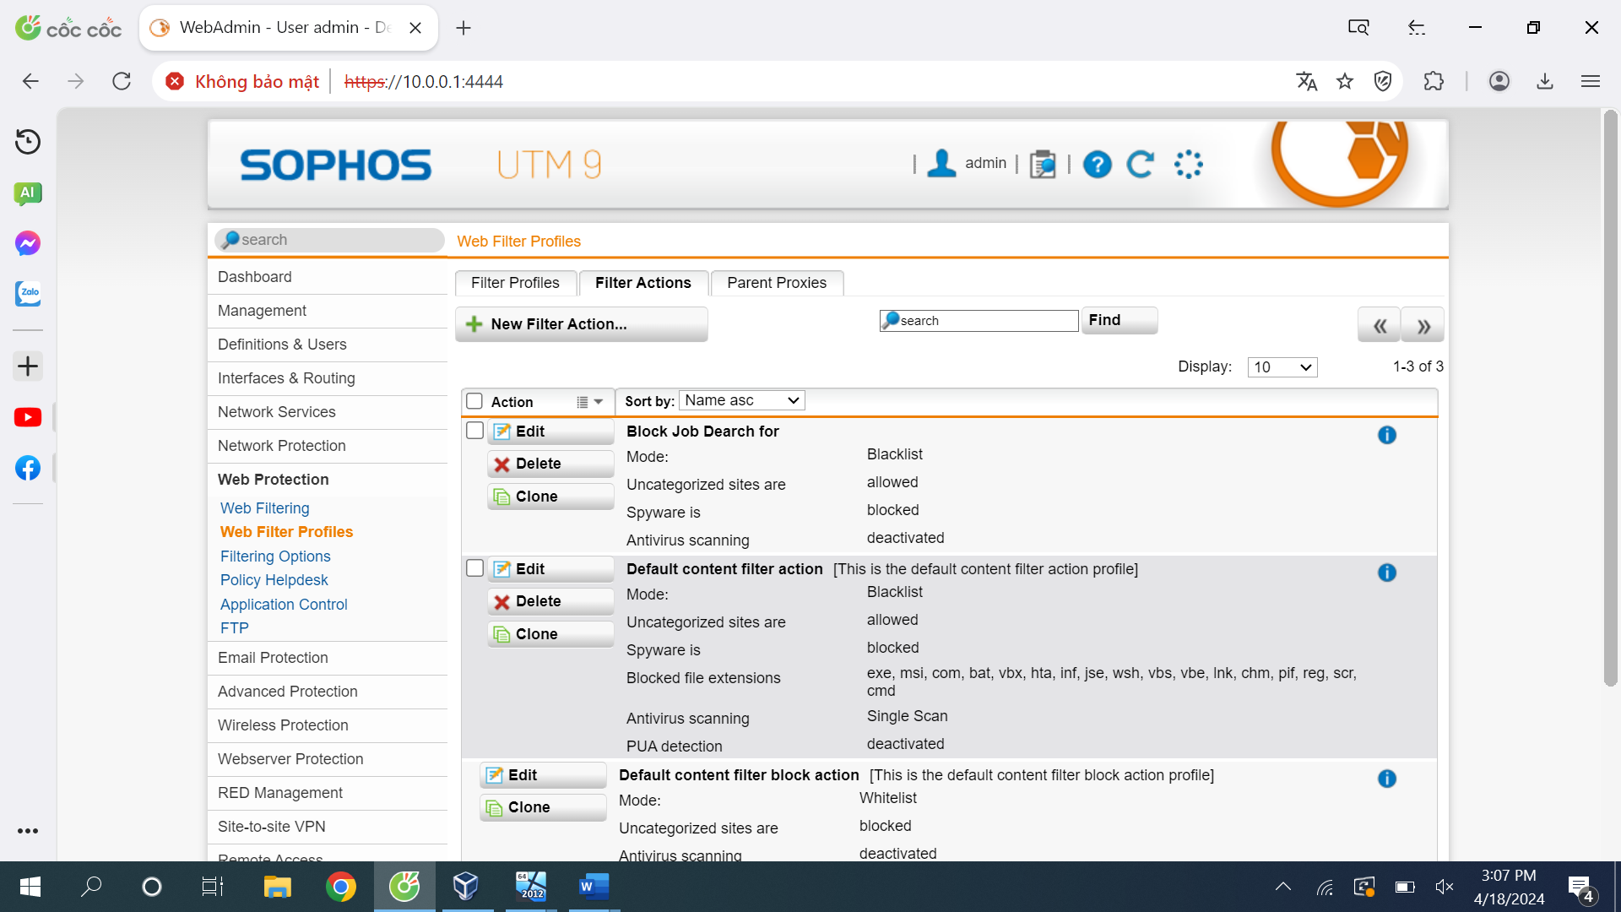

Bước 4: Vào Web Protection > chọn Web Filtering > Tại Tab Policies: Tạo 1 Policy mới và áp dụng cho user a

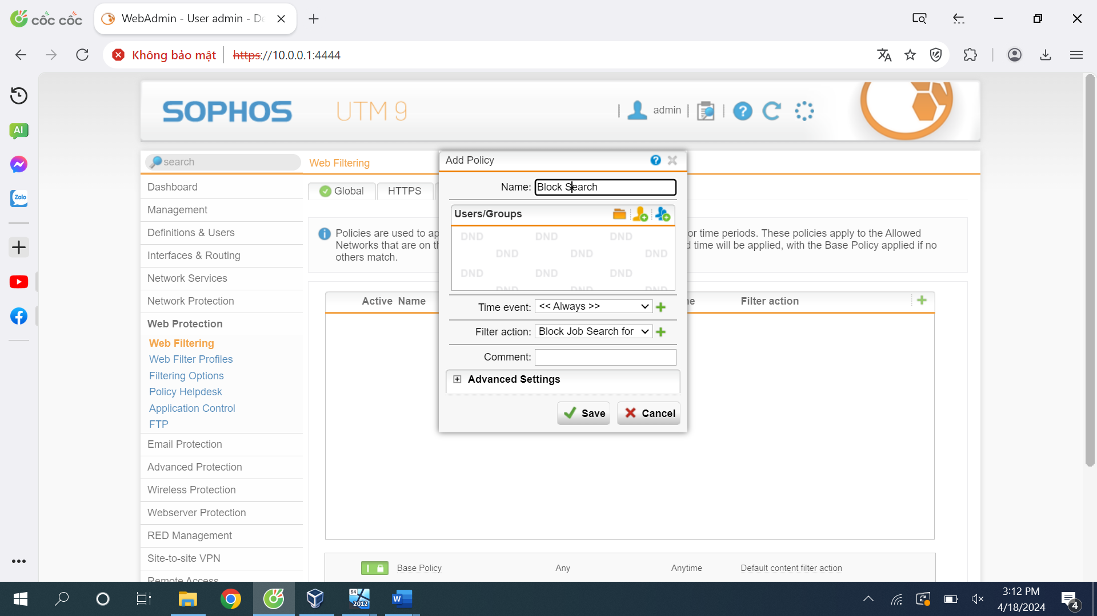

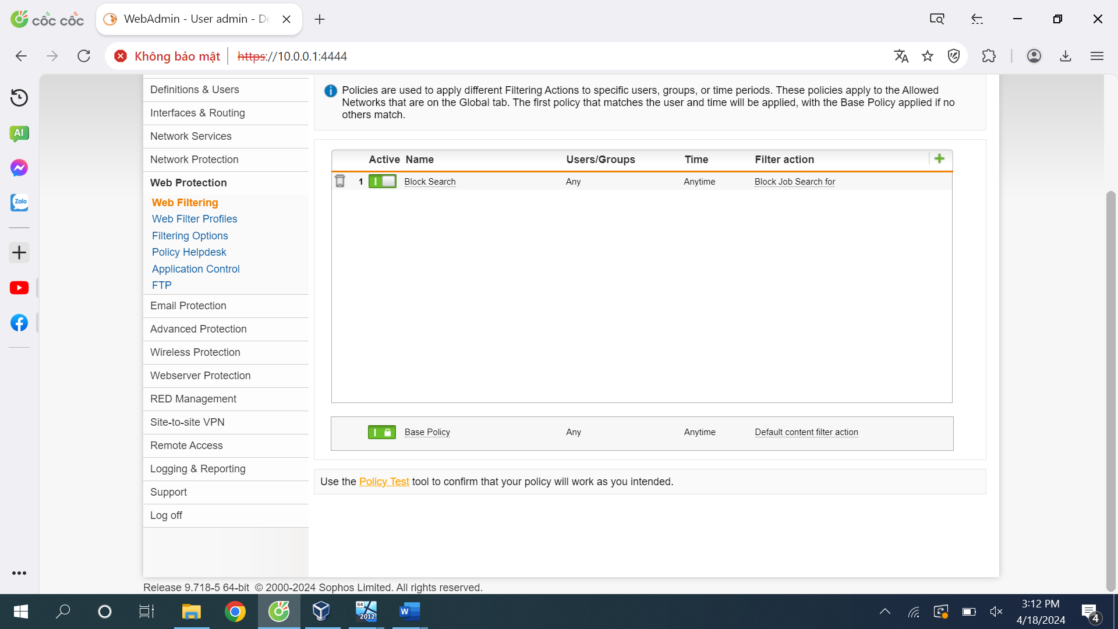

Bước 5: Tại máy Domain Controller, đăng nhập vào user a để kiểm tra

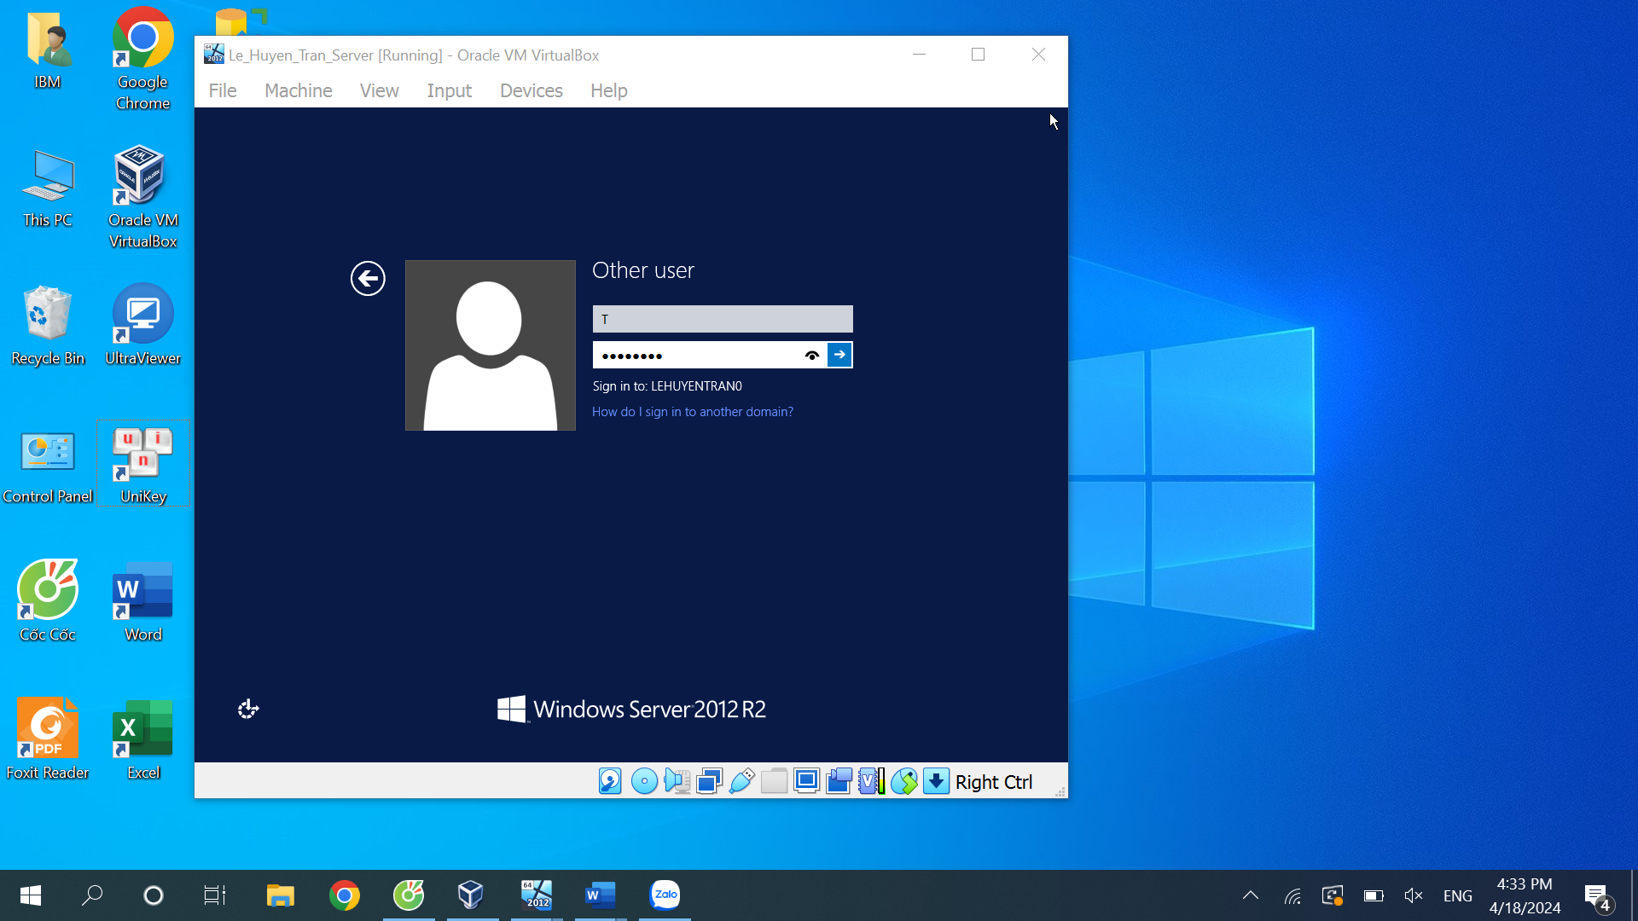

Bước 6: Sau khi đã đăng nhập thành công vào user a, mở trình duyệt để kiểm tra kết quả. Khi truy cập Internet, trình duyệt sẽ yêu cầu nhập username và password ở lần đầu tiên:

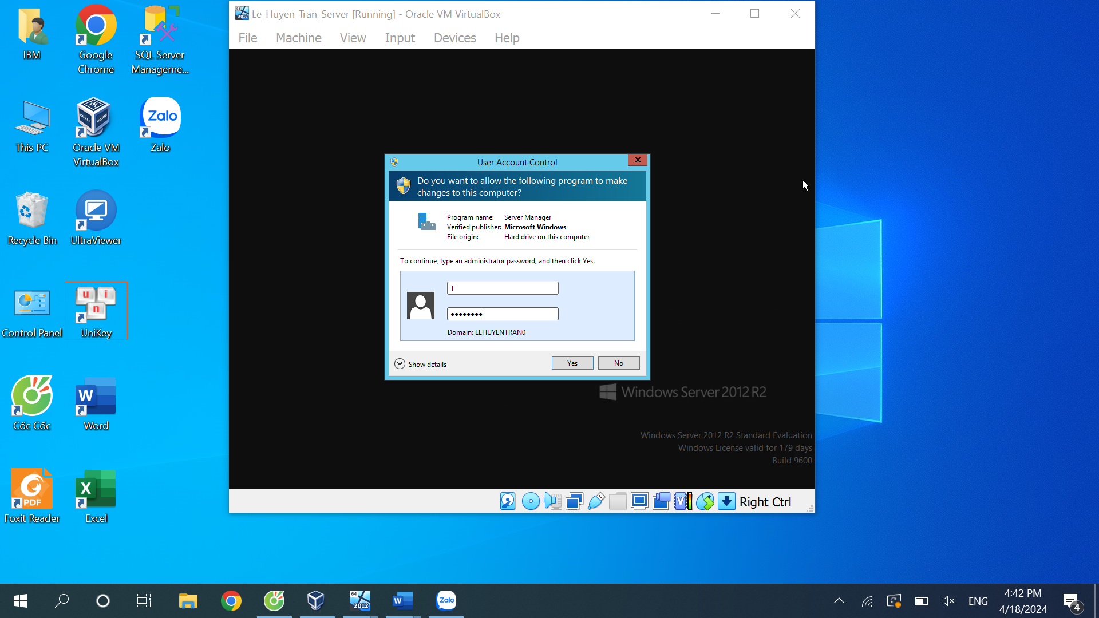

Bước 7: Thử truy cập một số website thông thường

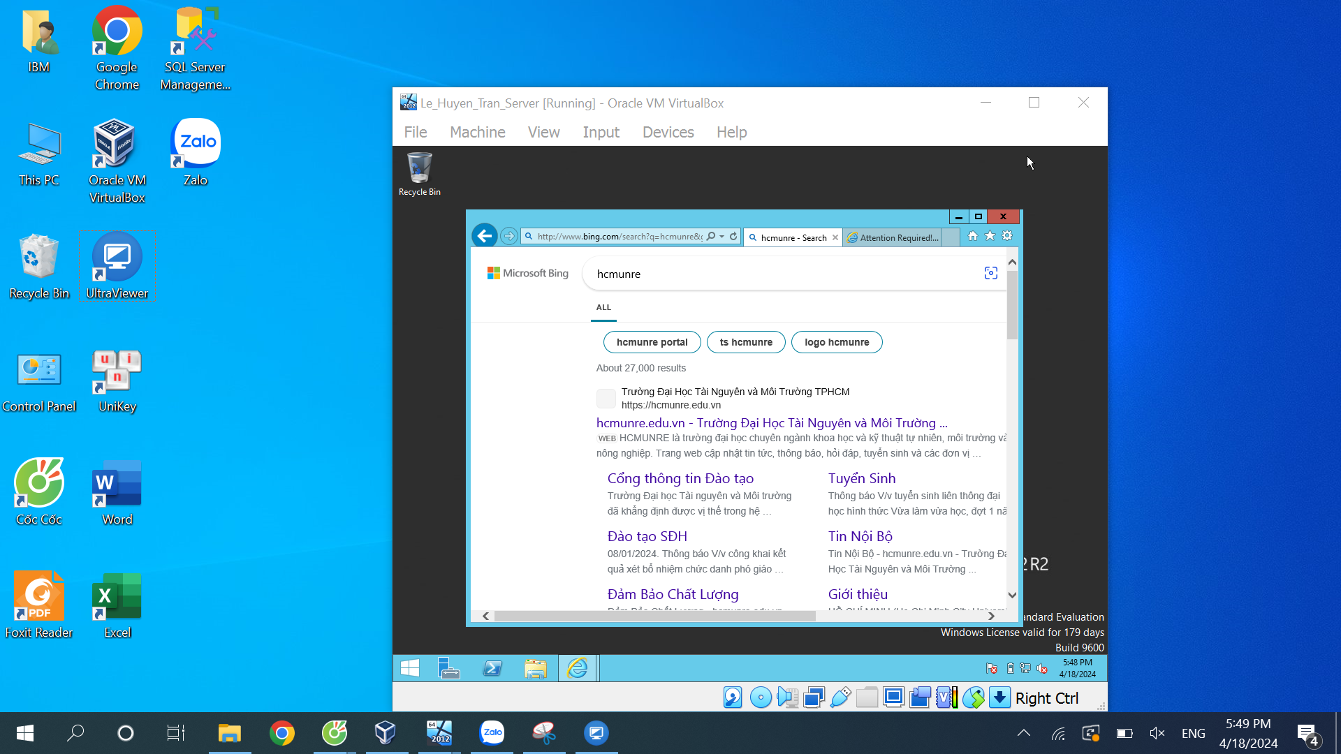

Bước 8: Tìm kiếm một vài website thuộc thể loại đã cấm ở bước 3 và thử truy cập

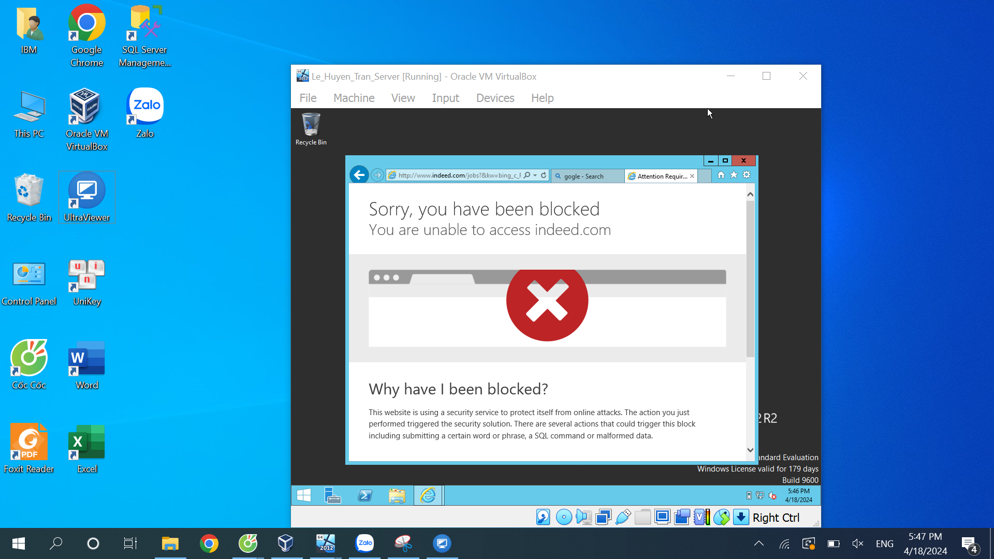

Kịch bản 2, 3, 4: làm tương tự như trên

